有关卡尔费休水分测定仪器的十三问题解答

问题一：阳极电解液颜色不呈亮黄色，而是介于棕色和暗黄色之间。为什么？
解答：水分测定仪电解液颜色过深，是电极对电解液的响应能力降低。可以用纸巾清洁双铂针电极去除表面的吸附物；检查测量电极是否正常连接；测量电极可能发生故障。

问题二：预滴定新鲜的阳极电解液，漂移太高？
解答：滴定系统内存在残留的水份。可以更换干燥管内的分子筛和硅胶；检查滴定台各电极接口和塞子接口处是否紧密；可适当在一些松动的接口出涂敷硅脂。

SF-3卡氏水分测定仪
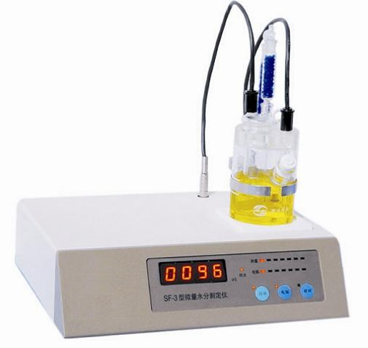
问题三：待机滴定时漂移太高是何原因？
解答：阴极池中的水份透过隔膜渗入阳极池内。可以更换阳极池电解液；给阴极电解池中加少量的单组分容量法卡尔菲休试剂进行干燥；保持阳极液的液面高于阴极池内的液面高度；彻底清洁滴定杯，清除上一次试验残留的样品引起的持续不断的副反应；检查滴定系统的密封性。

问题四：样品滴定后漂移值很高？
解答：试验样品与阳极电解液发生了副反应，反应产生水。更换其他种类的阳极电解液或更换其他的样品预处理方法；联用干燥炉出现此种情况，表明样品中的水份未能完全蒸发，或者样品中的某些挥发份与卡尔菲休试剂发生副反应。可以调高炉温或者延长蒸发时间，或者改进样品预处理方法。

问题五：滴定时间长，滴定不中止？
解答：控制参数选择不当，可以使用相对漂移终止作为结束参数，增大相对漂移终止值，增大终点。如果是阳极电解液电导率太低，则需要更换阳极电解液。联用干燥炉时，是水份蒸发缓慢且不规则导致，可以使用最大时间终止，调高炉温，延长蒸发时间。

问题六：预滴定时间过长？
解答：电解液体系电位太低（<350mV），碘产生的速度较慢，可以将极化电流增加至5uA.体系中残留有水份挂壁，也会逐步释放水份，导致预滴定时间过长。

问题七：试验结果的重现性不好？
解答：样品量太少，试样中的水份含量低。可以增大样品量，保证每次进样试样中含有1mg～2mg的绝对水份。样品的水份分布不均匀，导致采样的误差也会体现在最终结果中，可以加强搅拌时间，增大样品量，或者对样品进行必要的预处理，如粉碎、溶解等。此外，样品预处理和添加方式中的不恰当处置对结果的重复性的影响严重，尤其是低水份含量的样品。

问题八：为什么滴定结果偏低？
解答：滴定过早终止，相对漂移值可以适当降低，以继续反应剩余的水份。加样方式不合理，采用减量法进行加样，可以避免加样不完全带入的误差，尤其是附着力较强的样品。还有一种情况就是样品在溶液中不能溶解，形成乳浊液，此时可以更换阳极电解液，或者加入辅助溶剂增强电解液对样品的溶解能力。

问题九：双铂针电极和电解电极的颜色发黑，如何解决？
解答：这表明有其他物质污染了电极表面，需要进行清洗，可以使用铬酸洗液清除大部分的油污、有机物、无机物，而后用蒸馏水清洗干净后，再用无水乙醇洗涤数次后用干燥空气或氮气吹扫干燥。

问题十：多久需要标定滴定剂？标定卡氏滴定剂的最佳方法是什么？
解答：通常，这取决于滴定剂的稳定性及采取何种措施使滴定剂不致接触到促使其浓度降低的典型污染物质。对碘溶液等光敏度强的滴定剂的常见保护措施是将其储存在棕色瓶里；对卡氏滴定剂需用分子筛或硅胶保护其免受水分侵扰；而氢氧化钠等某些强碱则需防止其吸入二氧化碳。

问题十一：什么是卡氏试剂的最佳标定物？
解答：可能有人想到标定卡氏试剂的最佳标定物是纯水。然而，水不适合作基准物，因为其在称量时不稳定且分子量也不够大。另外，如何精确称量足够少的水以确保合适的试剂消耗量也是另一个难点。
作为纯水的替代物，经认证的各种浓度（0.1mg/g（mL）至10mg/g（mL）水）的标准溶液都能购买到。这样就能确定更合适的进样量了。
另一个替代物是已知确切含水量的固体样品，最常用的是二水合酒石酸钠。该基准物含有两份结晶水，其含水量正好是15.66%.使用它的好处在于它是一种稳定、含水量确切的细粉末。相对100%纯水而言，其含水量仅为15.66%，实验人员可以很准确地称取一个合理的样品量以获得良好的滴定度。该基准物的唯一缺点是不易溶于甲醇，而甲醇却是最常用的卡氏溶剂。通常，约0.15g该物质溶于40mL甲醇中。接下来，如标定的浓度值增大则表明溶解不完全了，需改换新鲜溶剂。

问题十二：含隔膜或不含隔膜的滴定池分别用在何处？
解答：卡氏库仑法水分仪有两种不同的库仑滴定池——含或不含隔膜。多数应用中，我们建议使用不含隔膜的滴定池，因为它无需维护。由于革命性的突破设计，梅特勒-托利多不含隔膜的滴定池甚至可以不借助于助溶剂用来直接测定油品的水分。
含隔膜的滴定池则适合测定含酮物质的水分。它还适用精度要求极高的测定。
问题十三：如何判断更换卡氏滴定仪干燥管内分子筛的时间？
解答：解决这一问题最实用的方法就是在干燥管的上部加些蓝色硅胶作指示物。只要硅胶表面一有变成粉红的迹象，就该更换或再生分子筛了。当然，背景漂移值的增大也是分子筛需要更换的一个信号。

